http://perst.isssph.kiae.ru
Информационный бюллетень
наноструктуры сверхпроводники фуллерены

Том 10, выпуск 8 30 апреля 2003 г.
В этом выпуске:
СВЕРХПРОВОДНИКИ
И далее ...

 | СПИНТРОНИКА
3 | Продлена жизнь спинового  транзистора
 | НАНОСТРУКТУРЫ
3 | Плетение схем из нитей
4 | Полватта терагерцев из мегаватта света
 | Химическая «раскраска» поверхностных атомов Si и Ge
 | Фуллерены и нанотрубки
4 | Монокристаллические нанотрубки из GaN
5 | Снова и снова о водороде в углеродных наноструктурах
6 | Загадка магнетизма дефектов  в кристаллах и пленках С₆₀
 | НАНОМЕХАНИКА
7 | Наномеханический ВЧ резонатор
 | ______________________
8 | Ответ физиков на угрозы биотерроризма
Шанс для сверхпроводников
Много лет назад успешно провалилась попытка сделать джозефсоновский компьютер на основе джозефсоновской туннельной логики по свинцовой технологии. Затем последовала устойчивая ниобиевая технология, новые схемотехнические версии (включая успешную одноквантовую). Реализованы СВЧ приемники и фильтры, сквид-магнитометры и сквид-микроскопы, одноквантовые АЦП, но… джозефсоновского компьютера нет как нет. Главной причиной является огромный технологический разброс параметров туннельных контактов, не позволяющий создать большую микросхему. Похоже, прав был кто-то из джозефсоновских классиков, давно утверждавший, что джозефсоновский компьютер может быть сделан только на пути, не пересекающемся с полупроводниковым, нужно найти свой оригинальный путь. И вот такой шанс у сверхпроводников появился - это квантовый компьютер.
Радужные надежды связаны с двумя обстоятельствами. Во-первых, изготовление сверхпроводящих кубитов вполне подвластно современной технологии, причем, в квантовом компьютере, решающем реальные задачи, число кубитов не велико - достаточно и тысячи. Во-вторых, наличие щели в спектре возбуждений сверхпроводника позволяет рассчитывать на подавление декогеренизации в системе. Первые шаги на пути создания сверхпроводникового компьютера с очевидностью удачны.
Как ПерсТ уже сообщал (вып. 6 с.г.), интернациональная бригада бывших российских и нынешних японских и американских ученых (Ю.Пашкин, T.Yamamoto, О.Астафьев, Y.Nakamura, Д.Аверин, J.Tsai) на территории NEC Fundumental Research Laboratories добилась рекордного результата в области квантовых компьютеров [1]. Им удалось продемонстрировать образование запутанного состояния (entangled state) между двумя твердотельными сверхпроводниковыми кубитами. Пока такое удавалось проделать только с молекулами и атомами в ловушках. Одному из постоянных корреспондентов ПерсТ'а удалось побывать на месте этих волнующих событий и встретиться с авторами. Рассмотрим несколько подробнее информацию, о которой ПерсТ уже кратко сообщал.
Исследуемая структура (рис.1), содержала два кубита типа "куперовская пара в коробке" (Cooper pair box) Box 1 и Box 2, у которых использовались два зарядовых состояния: без избыточной куперовской пары |0> и с одной избыточной куперовской парой |1>. Взаимодействие между кубитами было электростатическим и осуществлялось через конденсатор (Coupling island). Кубиты имели джозефсоновские контакты с резервуарами, причем правый кубит имел геометрию SQUID'a, чтобы можно было управлять силой связи кубита с резервуаром, а соответственно и частотой его осцилляции. Кубиты имели отдельные управляющие электроды d.c. gate 1 и d.c. gate 2, а также измерительные контакты Probe 1 и Probe 2.

Рис. 1
Рис. 2
После "встряски" кубитов импульсом напряжения на нижнем общем затворе (Pulse gate) начинались осцилляции состояния кубитов между базисными состояниями |0> и |1>, которые наблюдались по осцилляциям тока на измерительных контактах Probe 1 и Probe 2. На рис.2а представлены эти осцилляции, а также фурье-спектр с одиночными пиками, соответствующими частоте осцилляций отдельных кубитов (это ситуация с невзаимодействующими кубитами). На рис.2b представлены осцилляции взаимодействующих кубитов. Отчетливо заметны два пика на фурье-спектре, что свидетельствует о запутывании состояний кубитов.
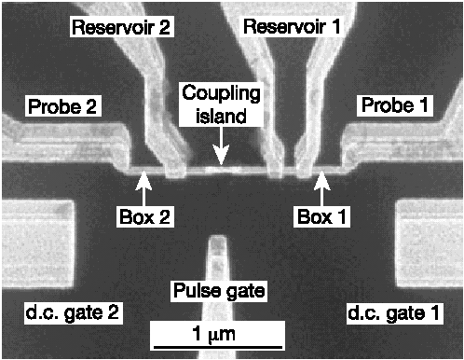
Одновременно с радостью за успех мировой науки представленные картинки вызывают и огорчение. Вопреки ожиданиям, отчетливо видна сильная декогеренизация в системе, приводящая к быстрому затуханию осцилляций. Время затухания оценивается как 2.5нс. Еще более сильное затухание наблюдалось для взаимодействующих кубитов. Кроме того, экспериментально пока не продемонстрирована возможность осуществления квантовой логической операции с двумя твердотельными кубитами, например CNOT.
Все изложенное выше и послужило затравкой для разговора с Ю.Пашкиным и О.Астафьевым, который произошел рядом с измерительной установкой.
Как и следовало ожидать, экспериментаторам пришлось преодолеть массу трудностей, чтобы выбрать наиболее оптимальные условия измерений. Кроме того, сама структура изготавливается с помощью электронной литографии на месте. Авторы работы смело делятся своими идеями, не опасаясь того, что их можно обойти. Для этого потребуется огромный многолетний опыт подобных экспериментов.
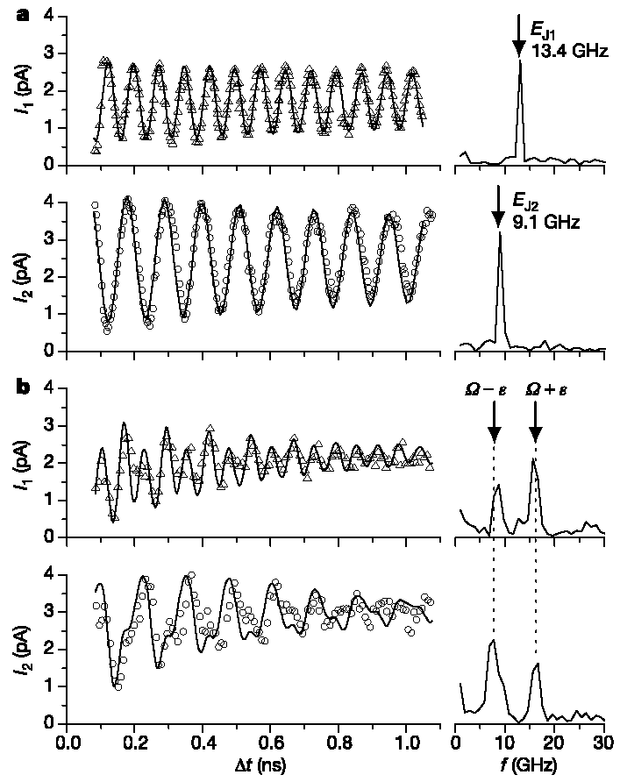
Следующей работой предполагается демонстрация квантовой логической операции CNOT, выполняемой двумя кубитами. Уже известно, как ее можно организовать.
Было признано, что декогеренизация в системе, действительно, слишком велика. Главной ее причиной авторы считают флуктуацию напряжения на затворах. Как преодолеть ее пока, к сожалению, точно не ясно, но есть идеи.
Пожелаем нашим ученым дальнейших успехов за рубежом, которые в России пока невозможны.
Ю.Пашкин и О.Астафьев любезно предоставили ПерсТ'у и другую интересную информацию, еще не опубликованную в широкой печати, а представленную на конференции "Carrier Interactions and Spintronics in Nanostructures - (SCSN2003)" в середине марта этого года. Работа касается полупроводникового квантового компьютера.
Ученые из NTT Basic Research Laboratories наблюдали когерентные осцилляции электрического момента в двойной квантовой точке [2]. Двойная квантовая точка, являющаяся фактически кубитом, представляет собой две туннельно связанные квантовые точки с одним электроном. Базовым состояниям кубита |0> и |1> соответствует нахождение электрона в одной или другой квантовой точке.
Формально эксперимент очень напоминает описанный выше со сверхпроводниковым кубитом. Это не удивительно, поскольку обе работы имеют дело с квантовым компьютером, основанном на зарядовых состояниях. Отличие только в том, что, если в сверхпроводниковом кубите декогеренизации препятствует наличие щели в спектре возбуждений, то в одноэлектронном кубите эту же задачу выполняет кулоновская блокада.
Теперь можно сравнить современное состояние в области сверхпроводниковых и полупроводниковых кубитов. В полупроводниках пока продемонстрирован только один кубит, да и то когерентные осцилляции слабые и быстрее затухают. Так что пока, сверхпроводники безусловно лидируют.
В.Вьюрков
- Nature 2003, 421 823
- T.Hayashi et al. CISN2003 at NTT R&D Center, March, 2003
СПИНТРОНИКА
Продлена жизнь спинового транзистора
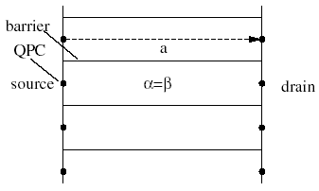
"Дело не сделают, так хоть потешатся" - примерно так высказываются физики, далекие от работ по квантовому компьютеру, о физиках, которые к ним причастны. Однако, такой плачевный итог маловероятен. Во-первых, удастся глубже познать квантовую природу окружающего мира. Кроме того, технологические достижения и теоретические идеи могут пригодиться и для создания множества других полезных устройств, помимо квантового компьютера. Недавние публикации поддерживают эти оптимистические прогнозы [1,2].
D.Loss из University of Basel, знаменитый автор и соавтор многочисленных предложений по организации квантовых вычислений на спиновых системах, выдвинул на этот раз (его соавторы - J.Schliemann, J.C.Egues, G.Burkard) идею нового спинового транзистора.
Но сначала вспомним историю. Одно из самых ярких изобретений в области микроэлектроники появилось в 1990 году, когда Datta и Das предложили полевой спиновый транзистор, основанный на спин-орбитальном взаимодействии Рашбы. Вообще, спин-орбитальное взаимодействие "завязывает" спиновые и пространственные координаты частицы. Частный вид такого взаимодействия для двумерных систем был рассмотрен Рашбой. Это взаимодействие возникает в асимметричном относительно пространственной инверсии ограничивающем потенциале. Именно такого рода потенциал ("треугольный") возникает в канале кремниевого полевого транзистора, где формой потенциала можно управлять подачей напряжения на затвор транзистора и, соответственно, можно управлять и силой спин-орбитального взаимодействия. Например, его можно подобрать таким, чтобы спин электрона переворачивался при прохождении канала транзистора. Если истоком транзистора является источник спин-поляризованных электронов, а стоком транзистора - спиновый фильтр, то в зависимости от напряжения на затворе ток может быть включен или выключен.
Идея такого транзистора прожила яркую, но короткую жизнь. Как часто случается, достоинства вызвали и губительные недостатки. Оказалось, что обычное рассеяние электронов, которое вообще-то совсем не зависит от спина, в результате спин-орбитального взаимодействия приводит к перемешиванию спиновых состояний. Таким образом, спиновый транзистор может успешно работать только в баллистическом (без рассеяния) режиме. Но в таком случае теряются его преимущества перед обычным баллистическим транзистором.
Чтобы преодолеть "недостатки" теории Рашбы, авторы работ [1,2] привлекли теорию спин-орбитального взаимодействия Дрессельхауса. Она относится к трехмерным системам, асимметричным относительно инверсии. Оказывается, что если уравнять константы спин-орбитального взаимодействия Рашбы и Дрессельхауса, то прекращается влияние рассеяния на спин, и спиновый транзистор может работать даже в небаллистическом режиме.
В.Вьюрков
- Phys.Rev.Lett. 2003, 90 146801
- Appl.Phys.Lett. 2003, 82, 2658
НАНОСТРУКТУРЫ

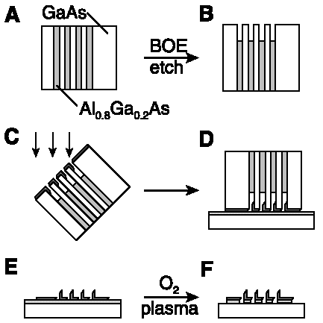
Плетение схем из нитей
Рис. 1. Схема процесса
Сверхрешетка GaAs/AlGaAs,
после селективного травления,
осаждение металла после поворота сверхрешетки на 36°,
контакт сверхрешетки с адгезионным слоем на кремнии,
- освобождение нанопроволочек травлением окисла GaAs,
- освобождение нанопроволочек травлением окисла GaAs,
Новые технологические возможности в наноэлектронике предложили исследователи из Caltech и University of California. Они умеют создавать структуры из металлических или полупроводниковых нитей диаметром 8нм и расстоянием между ними 16нм, при этом аспектное соотношение может достигать величины 10⁶. Главный секрет состоит в изготовлении соответствующей маски. Для этого поступают следующим образом. С помощью молекулярно-лучевой эпитаксии выращивают сверхрешетку на основе чередующихся слоев GaAs и AlGaAs. Затем эту структуру скалывают и на сколе проводят селективное травление, можно даже на очень большую глубину. Образованные канавки заполняются каким-либо материалом, например, металлом. Все дальнейшее не требует большой фантазии технолога.
Проводимость сформированных таким путем полупроводниковых и металлических нитей, конечно, оказывается низкой из-за аморфного состояния запыленного вещества. Это, естественно, пока закрывает многие возможности их практического использования в наноэлектронике. Однако, одно несомненное и очень важное применение заметно "невооруженным" глазом - это сенсоры! Авторы статьи исследовали резонаторы, состоящие из сотен пересечений платиновых нанопроволочек, с максимальной резонансной частотой до 2.5ГГц.
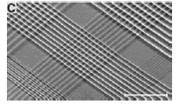
Рис. 2. Микрофотография в электронном микроскопе
схемы из нескольких сотен пересечений Pt нанопроволочек.
В.Вьюрков
Science 2003, 300, р.112
Полватта терагерцев из мегаватта света
Именно такую цену за желанное терагерцовое излучение приходится платить в генераторе, придуманном японскими учеными из Tohoku University и Semiconductor Research Institute. Терагерцовое излучение возникает на разностной частоте между источником накачки и источником сигнала. Источником накачки служил мощный оптический параметрический генератор на β-BaB₂O₄, источником сигнала - лазер с длиной волны 1.064мкм. Обе волны почти коллинеарно направляются на совершенный кристалл GaP. Изменение угла между направлениями двух лучей в диапазоне около 30мин приводит к изменению частоты терагерцового излучения от 0.5 до 3ТГц. Генерация излучения на разностной частоте связана с рамановским рассеянием света на оптических фононах (поляритонная мода).
J.Appl.Phys. 2003, 93 4610
Химическая «раскраска» поверхностных
атомов Si и Ge
В связи с большими экспериментальными трудностями многие атомные детали эпитаксии в классической гетеросистеме Ge/Si остаются до сих пор дискуссионными. Даже при использовании уникальных возможностей сканирующей туннельной микроскопии и спектроскопии далеко не всегда удается надежно идентифицировать химическую природу атома, находящегося под иглой. В частности, это характерно для поверхности Si(001) с атомами германия на ней. Дело в том, что димеры, формирующие сверхструктуру 2х1 на такой поверхности, не являются симметричными (ось димера не параллельна плоскости грани) и поэтому атомы, составляющие димер, визуализируются по-разному, даже если они химически идентичны. В такой ситуации почти невозможно отличить димер Si-Si от димера Si-Ge или Ge-Ge.
В работе китайских исследователей (Тайвань, Синьчу) [1] предложен прием, позволяющий обойти эту трудность и получить интересные данные о начальных стадиях формирования гетероперехода Ge/Si. Суть китайского рецепта состоит в том, что на поверхность Si с дозированным содержанием Ge адсорбируется хлор. Атомы Cl насыщают оборванные связи и делают димеры симметричными, тем самым ликвидируя топографическую составляющую СТМ-контраста. Эксперименты выполнены на подложке p-Si(001). Германий наносили на поверхность методом атомно-слоевой эпитаксии (АСЭ), один цикл которой состоит в адсорбции дигермана (при Т ~ 350K) до насыщения с последующим прогревом до 950К. При повышении температуры происходит полное разложение молекул Ge₂H₆, водород десорбируется, оставляя на поверхности ровно 0.4 монослоя Ge (1мс=5.76×10¹⁴ атомов на см²). Обработку поверхности хлором проводили при комнатной температуре. На хлорированной поверхности атомы Ge визуализируются в СТМ как более яркие пятна. Это позволяет их просто подсчитать, что и было сделано для циклов осаждения от 1 до 5.
Традиционные представления о начальных стадиях гетероэпитаксии Ge/Si(001) в методе АСЭ состоят в том, что в результате разложения молекул дигермана образуются димеры Ge-Ge, которые диффундируют по поверхности к ступеням или формируют двумерные островки. Прямая визуализация распределения атомов германия на поверхности кремниевой подложки показала, что в действительности Ge замещает Si в димерах случайным образом, при этом в больших количествах наблюдаются отдельные атомы германия (а не димеры). Предпочтительная миграция германия к ступеням также отсутствовала.
Исследование хлорированной поверхности методом рентгеновской фотоэлектронной спектроскопии (РФЭС) показало, что химический сдвиг остовного (2p) уровня хлора, образующего связи Cl-Ge и Cl-Si, достаточно велик (0.64эВ), чтобы этим можно было воспользоваться для измерения концентрации Si и Ge в поверхностном слое. Данные СТМ и РФЭС согласуются друг с другом, и оба метода указывают на формирование прослойки твердого раствора SiGe толщиной порядка одного монослоя на гетерогранице. Таким образом, хлор можно использовать не только для травления, но и как усилитель химического контраста в системе Ge-Si.
С.Чикичев
1. Phys. Rev. Lett., 2003, 90, 046102

ФУЛЛЕРЕНЫ И НАНОТРУБКИ
Монокристаллические нанотрубки из GaN
Нанопроволоки из большинства полупроводниковых материалов удается получать уже довольно давно, в то время как нанотрубки, которые получали до недавнего времени, были углеродными. Трудности получения нанотрубок из других материалов возникают в связи с тем, что большинство материалов не имеет «генетической предрасположенности» в такие трубочки сворачиваться. Углерод – тот от природы способен существовать в форме графита с его плоской гексагональной структурой, которая и позволяет относительно легко образовать цилиндрические стенки трубок; другие же материалы «самокрутки» образовывать не желают.
Нанотехнологов, естественно, подобная ситуация не устраивает, поскольку, как не перспективны углеродные нанотрубки, в мире много других, не менее интересных материалов. Оригинальная технология скручивания нанотрубок из InAs и GaAs разработана в ИФП СО РАН (см. http://uis.isir.ras.ru/win/htm/ в разделе "Научная деятельность", далее "Действующие научные системы РАН", далее "Конденсированные среды"), а нанотрубки из CdTe делают в ИФТТ РАН.
Строптивость некоторых материалов, не желавших сворачиваться добровольно, удавалось обойти, предложив им шаблоны для роста в форме нанотрубок. В качестве шаблонов использовали те же углеродные нанотрубки или внутренние каналы пористых мембран. Но трубки, которые получали в этом случае, были преимущественно аморфными или поликристаллическими. Получение монокристаллических полупроводниковых нанотрубок оставалось нерешенной задачей нанотехнологии.
И вот, по сообщению в [1] эта задача решена, по крайней мере, для одного полупроводникового материала. Исследователи из Университета Калифорнии в Беркли и Национальной лаборатории Лоуренса в Беркли сумели получить монокристаллические нанотрубки из нитрида галлия (GaN). Успех определил удачно подобранный материал шаблона для наращивания нитрида галлия. Авторы работы использовали в качестве такого шаблона массив нанопроволок из оксида цинка (ZnO), выращенных в вакууме на сапфировой подложке. Эти два материала – GaN и ZnO идеально подходят друг к другу для эпитаксиального наращивания – у этих материалов одинаковая гексагональная структура и близкие постоянные решетки. Нитрид галлия наращивался по CVD технологии из триметилгаллия и амиака при 600-700⁰С с использованием аргона или азота в качестве транспортного газа. После наращивания нитрид-галлиевых нанотрубок проволоки из ZnO удаляли плазменным травлением в аргоно-водородной плазме.
По сообщению авторов работы, полученные из GaN трубки имеют внутренний диаметр 30-200нм и толщину стенок 5-50нм. Наружная поверхность нанотрубок фасетирована, но несколько менее, чем поверхность у служивших шаблоном нанопроволок из оксида цинка. GaN–трубки проявляют полупроводниковые свойства и демонстрируют люминесценцию.
Пока преждевременно обещать конкретные применения новым нанообъектам – ведь это только новая деталь, которую конструкторами наноразмерных устройств могут использовать во множестве вариантов. Однако уже сейчас ясно, что благодаря трубчатой структуре материал должен быть существенно более чувствительным по отношению к воздействиям среды, чем уже известные нанопроволоки, что открывает перспективы его использования в фильтрации, сенсорике, биологии.
М.Компан
Nature, 2003, 422, р.599
Снова и снова о водороде в углеродных
наноструктурах
В последнее время уменьшилось число публикаций, в которых говорится о все более и более высоком накоплении водорода в углеродных наноструктурах. С наскоку нужное количество накопить не удалось. Как результат, выросло число публикаций по фундаментальным аспектам проблемы - теоретические и расчетные работы, в которых предлагаются модели диссоциативной сорбции водорода или рассматривается взаимодействие атомарного водорода с поверхностью, состоящей из sp²-связанных атомов углерода.
В недавней работе [1] изучена диссоциативная сорбция водорода на графеновой плоскости. Показано, что для характеристики диссоциации важно провести реконструкцию атомов углерода. Авторы предлагают два возможных сценария:
- Н₂ приближается к графеновой поверхности настолько быстро, что релаксация атомов углерода не успевает пройти,
- релаксация осуществилась.
В зависимости от положения и ориентации молекулы водорода, а также от релаксации меняются значения активационного барьера диссоциации Н₂. Для нерелаксированной графеновой плоскости барьер достаточно высок и равен в зависимости от геометрии ~ 4.3 - 4.7эВ; если же успела пройти релаксация атомов углерода, барьер снижается до ~ 3.3-3.9эВ. В предпочтительной геометрии (центр масс молекулы водорода соответствует центру полости гексагона) два ближайших атома углерода смещаются к газовой фазе на 3.3нм, и sp²-связь меняется на sp²-подобную связь между адсорбированным атомом водорода и атомами углерода. Авторы считают, что эти результаты важны для определения максимальной сорбционной емкости углеродных нанотрубок и нановолокон по водороду. Видимо, так же считают и в Toyota Motor Corporation, поскольку оказали финансовую поддержку работе.
Авторы [2] выясняют вопрос диффузии водорода в графитовых наноструктурах. Они рассмотрели 3 модели кластеров графита диаметром 2-3нм:
- а) два слоя углерода, в каждом из которых 150 атомов, на краевых центрах - 30 атомов водорода - 2⋅C₁₅₀H₃₀,
- б) в центре масс дополнительно интеркалирован один атом Н - C₁₅₀H₃₀⋅Н⋅C₁₅₀H₃₀,
- в) один атом Н адсорбирован в центре верхней плоскости - Н⋅2C₁₅₀H₃₀.
Было проведено моделирование тепловых колебаний при 500К и найдены положения стабилизации водорода. Для модели (в) атом Н связывается ковалентно с центральным атомом углерода (sp³), С-Н расстояние равно 0.11нм при температурах до 500К, то есть Н остается в узле стабилизации. Для модели (б) центр стабилизации водорода - 0.207нм над нижней плоскостью, но даже при 100К атом Н движется к периферии кластера. Коэффициент диффузии растет с температурой (1.7·10⁻⁷м²/с при 100К и 6.8·10⁻⁷м²/с при 500К).
Хотя в последних экспериментальных работах, посвященных сорбции водорода, не получены большие величины сорбционной емкости, исследователи по-прежнему настроены довольно решительно. Например, H. Kajiura et al. [3] считают, что они разработали метод получения материала для обратимого хранения водорода при комнатной температуре. В работе сообщается о многократной (5 циклов сорбции - десорбции) сорбции водорода при комнатной температуре в наноструктурном графите. Образец был получен механическим измельчением графитового порошка в шаровой мельнице в вакууме. Измерения сорбции водорода проводили волюметрическим методом. К сожалению, количество этого многократно сорбируемого водорода невелико - всего 0.20 - 0.25 масс.% при давлении 6.0МПа (правда, сорбция в исходном графитовом порошке примерно в 10 раз меньше). После механического помола удельная поверхность возрастает с 7 до 780м²/г. Образуются узкие поры диаметром <1.0нм, в которые, по мнению авторов, и диффундирует водород. Объем пор для исходного и наноструктурного графита 0.002 и 0.249мл/г, соответственно. Именно наличие этих пор приводит, по мнению авторов, к многократной обратимой сорбции водорода. Когда размол графита происходит в атмосфере водорода, как, например, в известных работах S. Orimo et al. [4], образуются химические связи С-Н. С увеличением времени помола число нанокристаллитов с этими связями растет, размер их уменьшается. В результате агломерации удельная поверхность постепенно уменьшается. При формировании нанографита в вакууме этого не происходит, и сохранившаяся тонкопористая структура обеспечивает обратимость сорбции.
K. Murata et al. [5] продолжают изучать газоадсорбционные свойства синтезированных ими новых углеродных наноструктур из семейства нанотрубок (это так называемые "одностенные нанорожки" с длинными коническими окончаниями, собранные в похожую на цветок хризантемы конфигурацию). Образцы получены методом лазерной абляции без катализатора, и поэтому чистота по углероду более 98 масс.% (примесью может быть только кислород). Нанорожки изначально закрыты, но обработка в кислороде приводит к увеличению удельной поверхности до ~1000м²/г, т.к. открываются "окошки" - отверстия контролируемого размера. Авторы считают, что газоадсорбционные свойства таких структур могут быть уникальными. Обратимая и быстрая (10мин.) физическая адсорбция водорода была измерена гравиметрическим методом при 77, 196, 303К и 6МПа. При 77К получено 2.5 масс.%, а при 303К - всего 0.3 масс.%.
Авторы [6] увеличили сорбционную емкость синтезированных ими "аморфных" углеродных нанотрубок, повысив степень кристаллизации путем отжига при высоких температурах. Сорбция водорода при комнатной температуре и 10МПа составила 3.98 масс.% (1.29 масс.% для исходного образца). Исследователи назвали свои нанотрубки аморфными, так как они состояли из мелких графеновых пластинок, "грубо" параллельных оси трубки. После отжига в токе аргона графеновые пластинки стали жесткими, непрерывными, параметр кристаллической решетки уменьшился с 0.345нм до 0.3414нм. Структура после отжига напоминает структуру "елочки" из графитовых нановолокон - много открытых краев в каждом слое. Возможно, углеродные нанотрубки с большей степенью кристаллизации покажут лучшую сорбцию, т.к. из предыдущих работ известно, что хорошую емкость имели графитовые нановолокна с межплоскостным расстоянием 0.337нм. Однако, предупреждают авторы, тут важно не слишком увлекаться - при полной графитизации соединятся открытые края графеновых слоев, перекрыв доступ водороду. Ученые считают, что предложенная ими методика синтеза и обработки образцов является эффективной для хранения водорода в углеродных нанотрубках.
О.Алексеева
- J. Appl. Phys. 2003, 93, 3395-3400
- J. Phys. Chem. Solids. 2003, 64, 419-423
- Appl. Phys. Lett. 2003, 82, 1929-1931
- Appl. Phys. Lett. 1999, 75, 3093-3095
- J. Phys. Chem. B. 2002, 106, 11132-11138
- Appl. Surf. Sci. 2003, 205, 39-43
Загадки магнетизма дефектов в кристаллах
и пленках С₆₀
Дефекты в монокристаллах и пленках фуллеренов оказывают значительное влияние на оптические и электрические свойства этих материалов, зачастую значительно ухудшая их характеристики и делая непригодными для создания, например, солнечных батарей. Однако природа парамагнитных дефектов в углеродсодержащих материалах в настоящее время далека от ясности, поскольку в большинстве случаев они трудно контролируемы. Понимание природы дефектов имеет принципиальное значение, например, для установления механизмов электронного транспорта. До сих пор имеются сомнения при выборе механизма в водород-содержащих углеродных материалах, для которых было предложено несколько различных моделей транспорта заряда: термоактивированная проводимость делокализованных состояний, прыжковая проводимость вблизи поверхности и хвоста плотности состояний, многофононные процессы туннелирования, а также различные комбинации этих механизмов. В настоящее время выбор между этими механизмами не сделан.
Хорошо известно, что анализ температурных зависимостей сигнала ЭПР несет важную информацию о природе электронных состояний, их взаимодействии с кристаллической решеткой и друг с другом. Поскольку ширина линии ЭПР характеризует спин-решеточную релаксацию, ее температурный ход является мощным инструментом исследования подвижных неспаренных электронов. Если параллельно с ЭПР исследовать проводимость, то можно получить добавочную информацию об электронных состояниях и механизмах транспорта электрического заряда.
В пленках С₆₀ сигнал ЭПР обнаруживали после их бомбардировки различными ионами [1]. Для пленок С₆₀ с имплантированными ионами Р⁺ было установлено, что ЭПР сигнал имеет g-фактор, близкий к значению для свободного электрона, и не имеет сверхтонкого расщепления [1]. Последнее свидетельствует о том, что ионы Р⁺ не находятся вблизи центров, дающих вклад в ЭПР и позволяет предполагать, что наличие парамагнитных частиц обусловлено тем, что кристаллическая структура пленки была разрушена и, вероятно, аморфизирована в процессе имплантации [2].
Исследуя сигнал ЭПР, авторы [2] обнаружили целый набор признаков, подтверждающих существование делокализованных электронов в пленках С₆₀: лоренцева форма линии ЭПР, свойственная процессам спиновой релаксации делокализованных электронов, отклонение температурной зависимости магнитной восприимчивости от закона Кюри при высоких температурах, уменьшение времени спин-решеточной релаксации с повышением дозы облучения. Кроме того, температурное поведение ширины линии при Т<20К указывает на прыжковую проводимость электронов на оборванных связях. При высоких температурах Т>20K наблюдается зависимость времени спиновой релаксации от температуры, свойственная процессам электрон-фононного взаимодействия. Другими словами, при высоких температурах, по мнению авторов [2], происходит попадание электронов в зону проводимости, что и ведет к делокализации спинов. Зависимость проводимости пленок от температуры указывает на прыжковую проводимость в трехмерной системе, подобно тому, как это имеет место в Si, Ge, Sb.
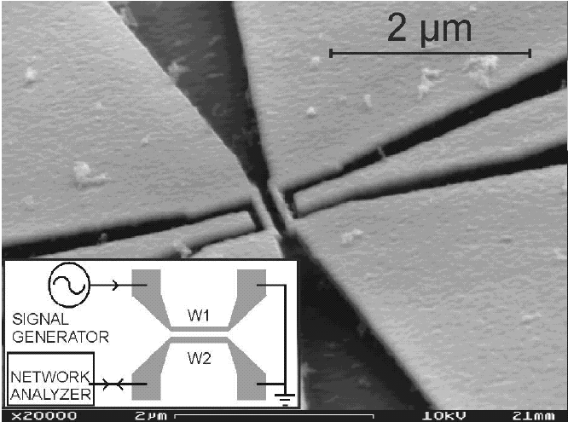
Полученные результаты подтверждают гипотезу о разрушении химических связей и возникновении носителей заряда после бомбардировки пленок ионами фосфора. Однако, закон Кюри был применен для анализа данных только на узком участке температур от 3.7 до 20К. Согласно [2] вся остальная часть зависимости восприимчивости от температуры отклоняется от закона Кюри. Поэтому другая интерпретация экспериментальных данных заключается в том, что в высокотемпературной области может происходить магнитное упорядочение спинов дефектов. Можно предполагать, что, помимо процессов релаксации спинов, рассмотренных авторами в качестве основной причины уширения линий ЭПР, необходимо учитывать возможность существования обменного взаимодействия между парамагнитными центрами на оборванных связях. Заметим, что обычно радиационные дефекты не распределены по объему однородно, а образуют кластеры близко расположенных друг к другу центров. Наличие спинов в таких дефектах, в принципе, может приводить к образованию магнитоупорядоченных областей кристалла. По данным [2] ширина линии немонотонно зависит от дозы облучения, дважды меняя направление изменения при вариациях дозы от 10¹² до 5·10¹⁵см⁻². Один этот факт означает, что имеется несколько (а не один) различных механизмов уширения линии ЭПР, в том числе существенный вклад может давать обменное уширение.
Недавно было обнаружено влияние бомбардировки альфа-частицами на пластичность монокристаллов фуллерита С₆₀ [3]. Описанные выше результаты могут иметь прямое отношение к данным, полученным в [3], поскольку, как оказалось, такое облучение «убивает» ранее обнаруженный в этих кристаллах магнитопластический эффект (влияние магнитного поля на микротвердость) [4], а воздействие магнитного поля «убивает» чувствительность пластических свойств к радиационному облучению. Весьма вероятно поэтому, что радиационно-индуцированное зарождение кластеров, обладающих магнитным моментом, создает внутреннее магнитное поле, которое выполняет ту же роль, что и внешнее поле в тех экспериментах, когда оно влияет на пластичность.
Р.Моргунов
- Sol. energy mater.sol.Cells, 2002,75, 411
- J.Appl.Phys., 2003, 93, 2671
- ФТТ, 2003, 45, 18
- Письма в ЖЭТФ, 1999, 69, 110
НАНОМЕХАНИКА
Связь наноэлектромеханических ВЧ
резонаторов через механические моды
Исследования механических свойств нано-размерных конструкций выявили их явно выраженную функциональность, что и привело к становлению области наноэлектромеханических систем (НЭМС), прежде всего – датчиков и актюаторов.
Сотрудники Ludwig-Maximilians-Universitat, (Мюнхен, Германия) изготовили резонансную НЭМС c частотным диапазоном до 200МГц (рис.1), исследовали ее механические свойства и работу в качестве избирательного фильтра с емкостной связью для различных механических мод. Мостики формировали электроннолучевой литографией из слоя кремния (100нм) на SiO₂ (400нм), на них наносили контакты из золота (40нм) и реактивным ионным травлением в CF₄ через маску из Al (20нм) удаляли слой кремния вне прибора. SiO₂ в области мостиков и под ними стравливали, освобождая мостики от контакта с поверхностью. Подвешенные линейные резонаторы имеют длину 920нм и поперечное сечение 80×100нм² с расстоянием 80нм между проводниками, а также между каждым из них и соответствующими противоэлектродами.
Рис. 1.
Последние служат для подачи постоянного смещения на проводники для регулировки резонансной частоты. Достигнутая точность воспроизведения формы мостиков очень важна для более эффективного взаимодействия их между собой в состоянии резонанса. Механическое возбуждение висящего мостика происходило за счет сил Лоренца в ортогональном магнитном поле при совпадении частоты протекающего по мостику тока с собственной резонансной частотой мостика. От анализатора на один из проводников (сигнальный) W2 подавали переменный сигнал и одновременно регистрировали отраженную мощность. Измерения проводили в диапазоне от 1.5 до 250К.
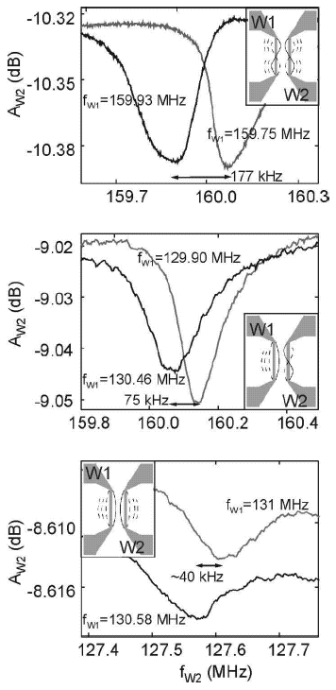

Рис.2
Сначала были определены области линейного и нелинейного режимов работы и их температурная зависимость. В линейном режиме наблюдались три основных резонансных моды: 127, 130 и 160МГц. На рис. 2 приведены примеры влияния различных сигнальных мод первого мостика W1 на колебания мостика W2. Взаимодействие явно заметно по сдвигу резонансной частоты, тем большем, чем ближе сигнальная частота к частоте в мостике W2.
Appl. Phys. Lett., 2003, 82, pp. 352-354
Ответ физиков на угрозу биотерроризма
Прошедшие в Ираке события обострили интерес к возможностям высоких технологий на военно-криминальном фронте. В последнее время опубликованы разработки сразу двух систем, обладающих похожими характеристиками и позволяющими «вынюхивать» по световоду.
Разработчики из Технического Университета в Klausthal’е (Германия) предложили систему, ориентированную на розыск противопехотных мин. Система способна по запаху определять спрятанные металлы, пластик, взрывчатку. Устройство, переносимое в руке (без источника питания), содержит линейку полупроводниковых лазеров, состыкованных со световодом [1]. Мощный лазерный импульс приводит к пробою воздуха и создает искру на конце световодного щупа. Этот импульс ионизует воздух и в том числе содержащиеся в воздухе следы разыскиваемых веществ. Спектр свечения плазменной искры по другим волокнам этого же световодного щупа поступает в систему анализа. Если спектр содержит определенные наборы линий, это интерпретируется программой как обнаружение того или иного вещества.
Похожая, но еще более изощренная система разработана в Tuft University (Medford, MA, США) [2]. Возбуждающий лазер пристыкован к световодному кабелю, имеющему в сечении сотоподобную структуру из гексагональных каналов. Во входных отверстиях каналов на «вынюхивающем» конце световода вложены микросферы с флуоресцентными индикаторами. Флуоресценция веществ-индикаторов, как в предыдущем случае, возбуждается по световоду и по световоду же свет флуоресценции приводится в систему анализа. Техника использования флуоресцентных индикаторов развита в биологии и генетике для определения фрагментов ДНК и других биологических структур. Соответственно, принципиальные возможности данного устройства вообще фантастические, вплоть до генной идентификации по запаху. Реально производительность устройства ограничена возможностью параллельной обработки спектров, но даже масштаб подхода впечатляет. Предполагается, что это разработка – один из «их» ответов угрозе биотерроризма.
М.Компан
- http://optics.org/articles/news/9/4/2/1
- Laser Focus World, March 2003, S3

Экспресс-бюллетень “ПерсТ” выходит при поддержке
Министерства промышленности, науки и технологий РФ,
Научных Советов Российских научно-технических программ:
“Актуальные направления в физике конденсированных сред”,
“Перспективные технологии и устройства микро- и наноэлектроники”, “Физика твердотельных наноструктур”
Редактор: С.Корецкая тел: (095) 930 33 89, e-mail: perst@isssph.kiae.ru
В подготовке выпуска принимали участие:
В.Вьюрков, М.Компан, Р.Моргунов, Ю.Метлин, Л.Опенов, С. Чикичев
Компьютерный ввод, макет: О.Хлыстунова
Тираж: Ю.Мухин
Адрес редакции: 119296 Москва, Ленинский проспект, 64А

